Histoire des Essarts

L’histoire des Essarts a fait jadis l’objet de divers écrits, mais jusqu’à présent il n’y avait pas d’œuvre à vocation historique regroupant l’essentiel des connaissances concernant les communes des Essarts et de Boulogne. Il paraissait donc nécessaire de combler cette lacune. En effet, il y a fort à dire sur la commune des Essarts, autrefois siège d’une baronnie importante et la commune de Boulogne présente un intérêt indéniable, en particulier pour sa préhistoire très riche.
Sept ouvrages sur la seule commune des Essarts ont été édités, ils sont pour la plupart consacrés à son histoire récente, celle consacrée au XIXèm et XXème siècle :
- « Les Essarts », Il s’agit du premier ouvrage, et c’est méritoire, qui, entre autres sujets, survole l’histoire de notre commune dans son ensemble (Yolande Pineau, 1991).
- « Mémoire du XXème siècle en images » édité par la mairie, illustrant la vie essartaise au cours du siècle dernier (mairie, 2003).
- « Les Essarts, annales du XXème siècle, période de 1930 à 1950 », édité par la commission du patrimoine. Cet ouvrage présente les différents quartiers des Essarts et leurs occupants de l’époque, tout en relatant les évènements survenus alors (L. R. Perroquin, 2005).
- « Si les Essarts m’étaient contés », un gros travail en deux volumes qui s’intéresse aux différentes manifestations essartaises au cours du XXème siècle (Robert Gréau, juin 2006).
- « Unis comme au front », un bel ouvrage avec une iconographie remarquable en hommage aux 165 combattants essartais « morts pour la France » lors de la première guerre mondiale (Jérôme Biteau, 2008).
- « Le canton des Essarts » (Jérôme Biteau, 2010), un mémoire en image très complet, avec un survol des communes du canton tout en s’attachant à la vie économique et religieuse.
- « Le Général de Lespinay (Jérome Biteau, 2024, éditions Le Lys et le Lin).

Etymologie, Toponymie (Les Essarts et Boulogne)
Le trait d’union entre ces deux anciennes communes est la Boulogne. Ce cours d’eau délimite la frontière sud et sud-est des Essarts et a donné son nom à la localité de Boulogne. Elle prend sa source dans les prairies des Goupillères, en limite de commune Les Essarts/St Martin-des-Noyers, pour se jeter dans le Lac de Grand-Lieu dont elle ressort sous le nom d’Achenau (de chenal) pour rejoindre la Loire.
L’étymologie de « les Essarts » est connue. Elle est directement en rapport avec la notion de forêt, laquelle occupait largement ce territoire dans les temps anciens. Un essart est un lieu défriché, ce mot vient du latin, ex-sartum (ex = en dehors et sartum = réparer en adjoignant ou en recousant), ce qui signifie en clair : ajouter aux dépens de la forêt une terre cultivable à un espace qui est déjà exploité. La commune voisine de la Copechagnère (coupe de chênes) doit l’origine de son nom au même contexte forestier, mais probablement à une époque plus récente. Localement, la forêt devait occuper un vaste secteur comme l’évoque le nom d’une autre commune proche, « Les Brouzils » issu de « broussailles ». Ainsi, même si, à priori, il s’agit d’un pléonasme, le choix de la nouvelle dénomination d’«Essarts en Bocage» semble judicieux, évoquant à la fois l’état antérieur des lieux « les essarts gagnés sur la forêt », et le nouvel état, ce qu’il est devenu, « le bocage » : paysage formé de champs et de prés entourés d’arbres».
Le toponyme de « Boulogne » a fait l’objet de différentes interprétations. En fait, la commune doit son nom à la rivière. En effet, généralement quand une voie antique coupait un cours d’eau, celui-ci donnait son nom au village situé sur cette intersection. On sait que les hydronymes (noms de rivière) sont plus anciens que les toponymes (nom de lieu) et peuvent même remonter jusqu’à la période préceltique L’origine de cet hydronyme est obscure. Les formes écrites les plus anciennes sont Védonia et Bédonia appellations repérées dans des documents datés respectivement de677et de 819. Depuis ces périodes lointaines, le V a souvent évolué vers le B. Partant de là, il existe plusieurs hypothèses. Dans son dictionnaire des noms de lieux de la Vendée, Jean-Loïc le Quellec ne se prononce pas sur l’origine de cet hydronyme et se contente surtout de réfuter certaines hypothèses. Cependant, l’une d’elles paraît tentante car assez plausible : il s’agirait de l’association de la racine pré ou protoceltique, ved, issu de vidu ou wesu qui signifie bois, forêt, au suffixe onia qui évoque l’eau, le cours d’eau. Ce qui donnerait donc Védonia « rivière du bois » ou peut être par métonymie «la rivière cachée par la forêt ». On trouve dans la Vienne un exemple d’évolution différente à partir d’une consonance proche: un cours d’eau appelé autrefois « Vidunna » est devenu à la suite d’une contraction tout en conservant le V : « la Vonne ».
L’appellation « Boulogne », a pu avoir une valeur symbolique, voire sacrée, quand on sait l’intérêt que portaient les populations celtiques et probablement préceltiques à l’eau et aux sources d’une part, et par ailleurs à la végétation forestière comme les chênes et autres essences. Les noms de deux autres localités situées également sur les bords de cette rivière, Rocheservière (la roche aux cerfs) et les Lucs-sur-Boulogne issu de lucus : bois sacrés, pourraient étayer cette hypothèse car, eux aussi, évoquent les bois, l’eau, ce qui évoque le sacré pour ces populations. On verra plus loin que Boulogne de même que Rocheservière ont été le siège d’occupations préhistoriques assidues, surtout au Mésolithique puis au Néolithique, ce qui a pu générer, pour cette rivière, le choix d’un nom dès la plus haute antiquité.
Pour résumer, on constatera que, pour nos deux communes, la seule toponymie permet d’avoir une idée du cadre de vie que nos lointains prédécesseurs ont pu connaître. L’espace, à partir du 8ème millénaire avant notre ère, était occupé par la forêt, avec probablement quelques clairières. Par la suite, au gré des périodes successives, les lieux furent en partie défrichés, d’abord partiellement par les Néolithiques puis ensuite par les Gaulois et les Gallo-Romains. Il est probable qu’à l’occasion des invasions barbares (au IIIème et surtout au Vème siècle après JC) puis à nouveau lors de l’invasion Viking au IXème siècle, la forêt a pu reprendre ses droits.
Au Moyen-Âge, comme chacun l’a appris, le défrichement a connu un nouvel essor, surtout à partir du XIème siècle en grande partie grâce aux moines, pour ne jamais cesser jusqu’aux temps modernes.
Voilà donc, rapidement brossée, l’évolution de notre cadre de vie au cours des âges. Nous allons maintenant nous intéresser aux acteurs successifs qui y ont vécu en commençant par ceux des temps préhistoriques.

La Préhistoire

Nous allons voir que la Préhistoire d’Essarts-en-Bocage est très riche. Elle touche toutes les grandes étapes préhistoriques et mérite largement la place qui va lui être accordée ici.
A notre connaissance, les premiers essartais à s’être penchés sur la préhistoire locale furent Benjamin Chupeau, agriculteur au « Bois-Jaulin » et le Dr Henry Poirault, médecin aux Essarts, né à Mouilleron-en-Pareds en 1888.
Le premier fit, en 1901, une intéressante découverte en curant une fosse servant d’abreuvoir, située à mi-chemin entre la Boulogne et les bâtiments de son exploitation. Ces vestiges, dont nous reparlerons plus loin, intéressent la fin de l’époque gauloise. Alertés par benjamin Chupeau, les frères de Saint-Gabriel qui enseignaient à l’école libre des Essarts, ont joint l’un d’entre-eux, Louis Charbonneau-Lassay (frère René en religion), préhistorien renommé à l’époque. Ce dernier prit en charge l’étude de ces vestiges et leur publication. A cette occasion, le frère René, initia M. Chupeau à la préhistoire ce qui porta ses fruits puisqu’il ne manqua pas, par la suite, de découvrir de nombreuses haches en pierre polie, en particulier sur les terres qu’il cultivait…
Parallèlement, le Docteur Henry Poirault, comme de nombreux notables de l’époque, s’intéressa à la préhistoire et constitua une collection dont il sera question dans les pages qui suivent.
A partir de 1920, le petit neveu de Benjamin Chupeau, Paul Pouzet, futur secrétaire de la Société Nantaise de Préhistoire, reprit le flambeau en répertoriant, dans une brochure, les découvertes faites aux Essarts. Ce petit fascicule intéresse la Préhistoire mais couvre aussi la phase Gallo-Romaine et le Moyen-Âge.
Nous nous devons de rappeler ici l’important travail de Jean-Maurice Daviet en 1977. Etant alors président du syndicat d’initiative des Essarts, il organisa avec Melle Bossard une belle exposition sur la préhistoire de notre secteur. Sa passion pour ces lointaines époques est à l’origine d’une collection d’un grand intérêt.
Signalons le remarquable article de Gérard Gouraud à propos du site préhistorique de la Maison-Neuve-du-Roulin (SEV, 1986). Depuis, cet excellent typologue, s’est largement investi dans la rédaction de nombreuses publications concernant les sites de Boulogne en collaboration avec Jean-Marie Jauneau (ancien directeur du CAIRN), Christian Dugast (auteur de ce chapitre) puis Olivier Gandriau. Ces articles ont largement bénéficié de ses talents de dessinateur.
Enfin, à partir de 1986, nous avons eu la chance de faire de nombreuses découvertes intéressant surtout le Mésolithique. De multiples et patientes prospections, principalement sur le territoire de la commune de Boulogne ont permis de mettre au jour de riches sites datant du 8ème, 7ème et 6ème millénaire avant notre ère et parmi eux, les « Vergères », le gisement quantitativement le plus important de Vendée. Une bonne partie des industries recueillies a été étudiée et publiée dans le n° 38, 52, 53, 54 et 55 du Bulletin du GVEP (Groupe vendéen d’étude préhistorique), dans le n° 17 de la RAO (Revue archéologique de l’ouest à Rennes) et plus récemment dans les bulletins de la Société Archéologique Champenoise et de la Société Nantaise de Préhistoire.
La fréquentation humaine de notre territoire se perd dans la nuit des temps. Dans l’état actuel des connaissances, on peut estimer qu’elle remonte au moins à une centaine de milliers d’années avant notre ère, ce qui est considérable puisque cela représente 50 fois le temps qui nous sépare des Gaulois… Pendant la préhistoire, par définition, l’écriture n’existait pas. Nous sommes donc contraints de nous attacher aux vestiges laissés par nos prédécesseurs sur notre territoire : le matériel en pierre.
Les roches utilisées dans la confection des outils ont varié au cours des âges. Dans les temps les plus anciens, les matériaux les plus utilisés étaient les quartz et quartzites, le grès et le silex. Ensuite, quand l’homme commença à utiliser des objets plus sophistiqués (lames, lamelles et armatures de flèche), il abandonna le quartz et le grès pour se cantonner à l’usage de roches plus adaptées, car facilement clivables et coupantes, comme le sont les quartzites et les silex (fin du Paléolithique inférieur).
Trois types de roches ont été utilisés dans le bocage vendéen:
Les silex, pour la plupart charriés par la Loire et retrouvés sur ses rives et sur le littoral.
Les quartzites de Montbert, type le plus fréquemment retrouvé dans le bocage. Il s’agit d’uneroche grise résultant de la silicification des dépôts sableux du paléo-fleuve Yprésis. Ce paléo-fleuve, formé en climat tropical et daté entre -60 et -30 millions d’années, venant des régions du centre de la France en passan par le Berry et les Deux-Sèvres pour atteindre la mer par un large estuaire à mangroves au niveau des côtes du Nord de la Vendée. Pa la suite, son embouchure fut détournée vers le nord, en raison de la surrection des collines Vendéennes venant faire obstacle à son ancien cours. Ainsi se forma la Loire telle que nous la connaissons aujourd’hui. Dans l’ancien bassin de l’Yprésis, à Montbert (Loire-Atlantique), on retrouve des affleurements de quartzite. Plus récemment, on a dénommé cette roche « quartzarénite » en raison de la finesse de son grain. Il est fort probable que cette roche existe aussi en amont, sur l’ancien cours de l’Yprésis et donc pas très loin de notre secteur puisque l’Hyprésis passait à St Fulgent…
Le dernier type de matière première est celui des phtanites, roches noires qui, soumises à de hautes pressions et hautes températures (métamorphisme) devinrent aptes à la taille. Les gîtes les plus proches se situent à Dompierre-sur-Yon et au Poiré-sur-Vie.
On comprend que, n’existant pas localement, ces différentes roches ont dues être transportées à partir de leur site d’origine ce qui supposait pour les préhistoriques de notre secteur un déplacement de 30 à 60 km pour leur approvisionnement en matières premières. Comme la quartzarénite de Montbert a été privilégiée à toute époque, on peut supposer qu’il a dû exister, pendant des millénaires, des liens renforcés entre ces deux régions reliées entre elles par le cours de la Boulogne.
Les outis les plus anciens découverts sur notre commune sont deux bifaces collectés aux Essarts. Leur attribution chronologique précise est délicate mais on peut raisonnablement évoquer la période charnière entre le paléolithique inférieur et le début du Paléolithique moyen, soit entre 110.000 et 80.000 avant notre ère. Notons, pour information, qu’un autre biface en quarzarénite a été découvert non loin de notre zone d’étude sur la commune de Chauché, à l’Oiselière, (Gouraud et al, 2007).
Le premier biface essartais, publié en 1998 dans la revue du GVEP (fig.4), a été découvert en 1964 par Jean-Jacques Delaye dans un champ attenant au village de «L’étang de Boireau», lieu-dit se situant sur la route des Essarts à Boulogne. Il s’agit d’une découverte isolée car les prospections entreprises dans cette zone par la suite se sont révélées totalement négatives. L’inventeur de la trouvaille, Jean-Jacques Delaye donna l’objet à son ami, Jean-Maurice Daviet, qui s’intéressait à la préhistoire. Le matériau employé pour la confection de cet élégant biface est la quartzarénite, probablement celle de Montbert en Loire-Atlantique dont le gisement se trouve dans les sédiments de la vallée de l’Ognon, rivière tributaire du bassin de Grand-Lieu comme la Boulogne. Des bifaces similaires en quartzarénite ont été trouvés dans cette région, à Vieillevigne, à Geneston et à St Philbert-de-Grand-Lieu. Ceci tend à montrer l’importance des réseaux hydrographiques dans la diffusion des matières premières aptes à la taille et donc dans les déplacements des hommes préhistoriques.
Il s’agit d’un biface cordiforme qui peut être daté de l’Acheuléen supérieur ou du Moustérien de tradition acheuléenne.
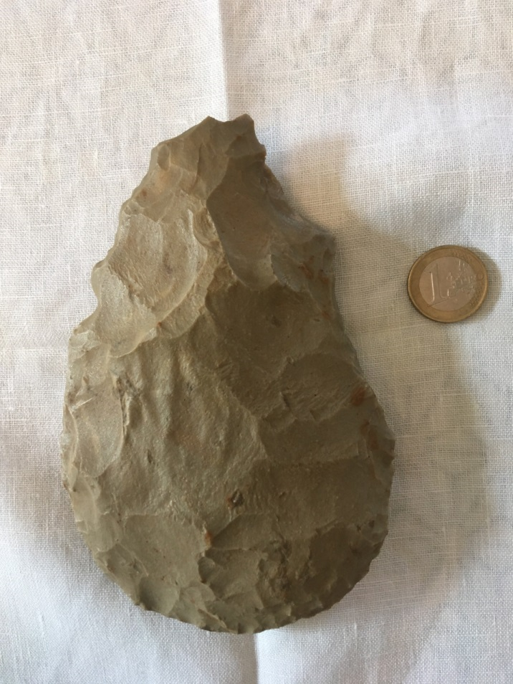

Fig. 5 : biface des Bouchauds, Les Essarts (collection Philippe Ponthoreau)

Ces deux bifaces, datant d’environ 100 000 ans, représentent jusqu’à présent les plus anciennes traces de fréquentation humaine trouvées sur notre territoire.
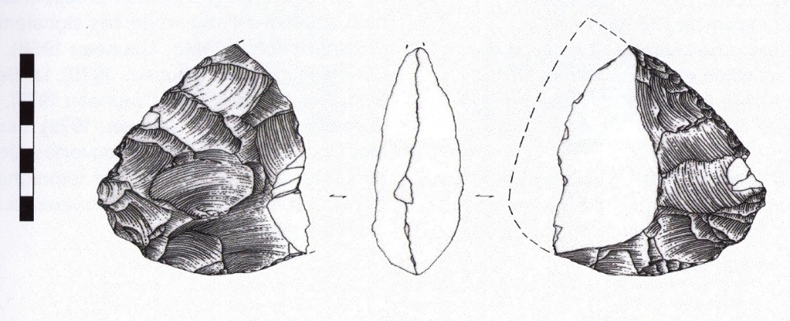
Pour le moment, il n’a pas été découvert de biface moustérien sur notre territoire mais en revanche plusieurs racloirs et une pointe moustérienne (photos et dessins) ont été repérés (Fig. 6) .
Ainsi, il a été collecté à la Macairière de Boulogne deux pièces appartenant à cette industrie moustérienne.
Le n° 6, fig. 6 est un racloir latéral obtenu à partir d’une roche siliceuse, de couleur gris-foncé, peut-être un « chert » comme on en trouve au lieu-dit « le Cottereau » des Epesses, en haut bocage.
Le n° 5, fig. 6 est soit un racloir, soit une pointe atypique, hémi-pédonculée obtenue à partir d’un éclat laminaire dans un mauvais silex très patiné, ce qui en ferait un objet rare.
Par ailleurs, ont été ramassés lors des nombreuses prospections sur le site des Vergères à Boulogne, deux racloirs typiques :
Le n° 2, fig. 6 : un racloir double déjeté, en silex, à forte patine blanche trouvé par mon ami Jean-Marie Jauneau.
Le n° 3, fig. 6 : un autre racloir double, déjeté, en silex marron, moins patiné que le précédent, que j’ai ramassé quelques mois plus tard, sur la même parcelle mais un peu plus haut.

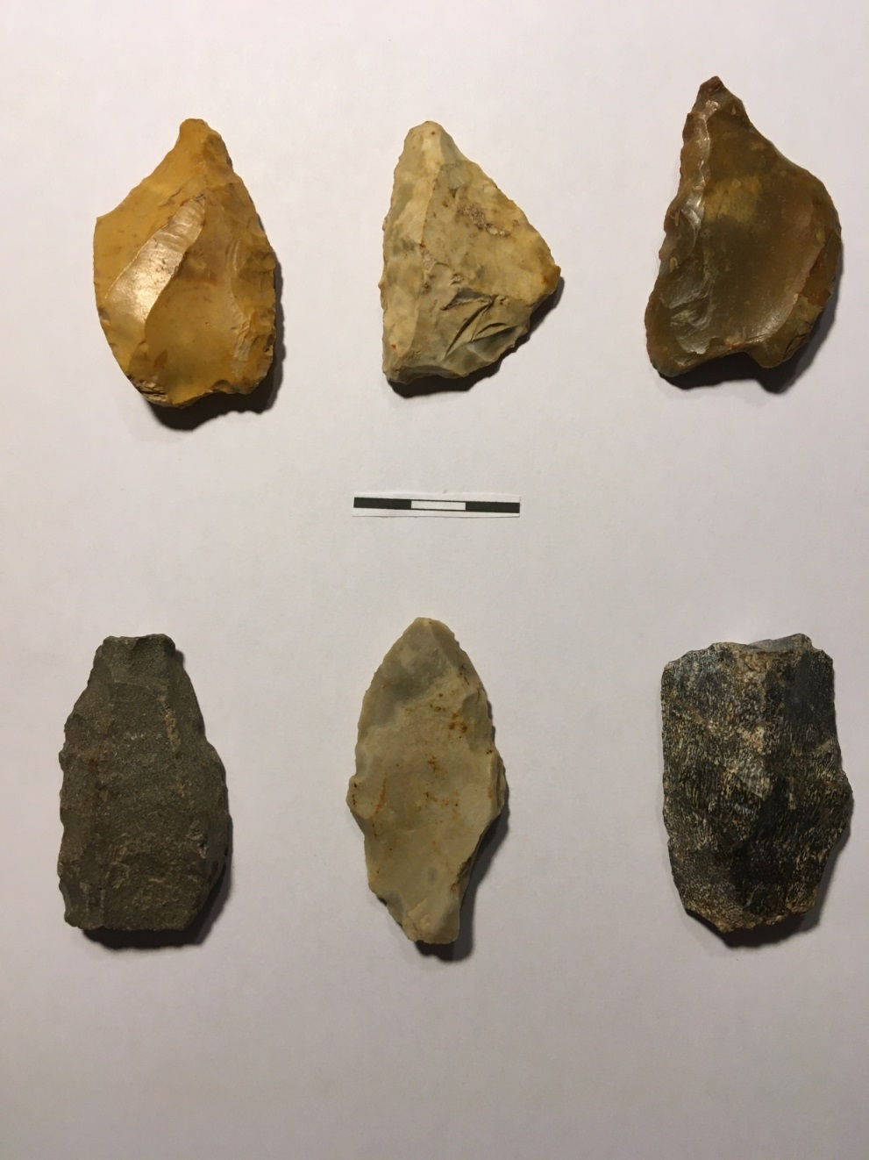
Fig. 6 : Racloirs et pointes moustériennes : de gauche à droite et de haut en bas : 1, la Garnauderie ; 2 et 3, les Vergères ; 4, la Ferchaudière ; 5 et 6, la Macairière. (échelle réelle).

- A la Ferchaudière, aux Essarts, j’ai trouvé un racloir simple latéral, n° 4, fig. 6, en phtanite ou peut-être, mais moins sûrement, en « chert du Cottereau », gîte repéré entre les Epesses et Saint Malo du Bois. Lors des prospections archéologiques qui ont précédé l’aménagement de l’autoroute Nantes-Niort, M. Bretagne, missionné par l’INRAP*, a trouvé un racloir moustérien et quelques éclats évoquant le paléolithique au lieu-dit « le Bois Jard », tout près de la Ferchaudière. Par ailleurs, M. Georges Herbreteau a découvert dans son jardin, près de la salle « le Donjon » à la Ramée, un éclat en phtanite évoquant lui aussi le Moustérien. Il semble donc que les phtanites étaient très utilisés dans notre secteur au Paléolithique Moyen.
Enfin, le n° 1, fig. 6 est un racloir latéral en silex à patine jaunâtre que j’ai trouvé en limite de commune entre les Essarts et Chauché, au lieu-dit « la Garnauderie ».
Il suffit d’un œil averti dans une commune pour trouver de nombreux outils préhistoriques mais un seul prospecteur ne peut prendre en charge une telle surface. Il reste donc encore de nombreuses découvertes à faire… Quoi qu’il en soit, celles déjà faites prouvent qu’après l’Acheuléen, notre commune a été fréquentée de manière plus marquée qu’au Paléolithique inférieur par les Moustériens entre 80 et 40.000 av notre ère, période froide où la végétation évoquait les actuelles steppes et toundras de Sibérie.

L’Epipaléolithique (entre 11.000 et 9.000 avant notre ère)
Il s’agit d’une période de transition entre le Paléolithique supérieur et le Mésolithique. Le climat se réchauffe, ce qui entraîne une modification de la flore et donc de la faune. En France, cette période de transition (11.000 à 9.000 av JC) est dominée par la culture azilienne dont l’outil spécifique est la pointe à dos courbe. Cette pointe a été reconnue avec certitude non loin de nous, à la Girardiére, sur la commune de la Ferrière mais tout près de Dompierre-sur-Yon par Jean-Marie Jauneau. J’ai moi-même découvert quelques objets pouvant être attribués à l’Azilien à la Macairiére et aux Vergères sur la commune de Boulogne : plusieurs fragments de pointe azilienne et une pointe arhensbourgienne (fig.8)

Le Mésolithique (9.000 à 5.000 avant notre ère)
Après l’Azilien vers 9000 avant JC, la température continue à augmenter. Le réchauffement climatique va entraîner une mutation du couvert végétal. Ainsi les steppes vont progressivement disparaître pour donner naissance à des arbustes, qui bientôt vont être remplacés par des forêts constituées de résineux puis de bouleaux. Grâce à des conditions de plus en plus favorables, vont apparaître le noisetier, puis le chêne, le tilleul, l’orme, le frêne et l’érable. Ces transformations du milieu ont entraîné d’importantes modifications du mode de subsistance. Les rennes sur lesquels était basée l’économie des chasseurs du Paléolithique supérieur vont bientôt migrer vers le nord, fuyant le réchauffement climatique, laissant leur place à la faune actuelle (sangliers, cerfs, chevreuils, lièvres etc.).
Probablement, une partie des humains va suivre le renne. Pour les populations restantes, en raison des modifications de la faune et de la flore apparaissent de nouvelles méthodes de chasse. Celle-ci ne se fera plus avec de nombreux chasseurs (dont des rabatteurs) et en milieu découvert, mais en petits groupes, d’une à quatre personnes, évoluant en milieu boisé et utilisant une seule arme : l’arc et la flèche.
Il se trouve que le Mésolithique, époque privilégiant la chasse à l’arc, a laissé un grand nombre d’armatures de flèches sur la commune de Boulogne et ses environs immédiats, surtout à partir du 8ème millénaire avant JC. Il est certain que ces chasseurs-cueilleurs du Mésolithique affectionnaient particulièrement les environs immédiats des cours d’eau car la plupart des sites vendéens connus ont été découverts en bordure de rivière, Boulogne ne déroge pas à la règle.
Cependant, si on compare la commune de Boulogne à celle des Essarts par exemple, on a du mal à attribuer à cette seule raison la grande fréquence des sites mésolithiques à Boulogne. Ce territoire devait être hospitalier et particulièrement giboyeux. Dans cette zone, la Boulogne fait de larges méandres. Ses rives en pente douce rendent la rivière facile d’abord, aussi bien pour l’homme que pour le gibier. Par ailleurs, elle assure l’approvisionnement en eau et permet la pratique de la pêche. Peut-être cette occupation préférentielle en ce lieu était-elle favorisée par l’existence d’une importante clairière? Ou peut-être était-il devenu lieu de rendez-vous privilégié?
Les populations, au Mésolithique, étaient en voie de sédentarisation par rapport à celles du Paléolithique supérieur qui étaient largement nomades. On peut considérer qu'au second Mésolithique la sédentarité est quasiment acquise, ce qui n’exclue pas des excursions saisonnières.
Quoi qu’il en soit, nous retrouvons sur ces stations de nombreuses armatures de flèche en pierre (pointes et barbelures). Il s’agit de minuscules éclats finement retouchées que l’on appelle « microlithes ». Ceux-ci sont confectionnés à partir de lamelles obtenues à la suite de la taille des trois différents types de roches déjà citées plus haut : la quartzarénite de Montbert, le silex et le phtanite.
Ajouter un schéma d’obtention des lamelles (d’après Marcel Otte et Pierre Noiret)
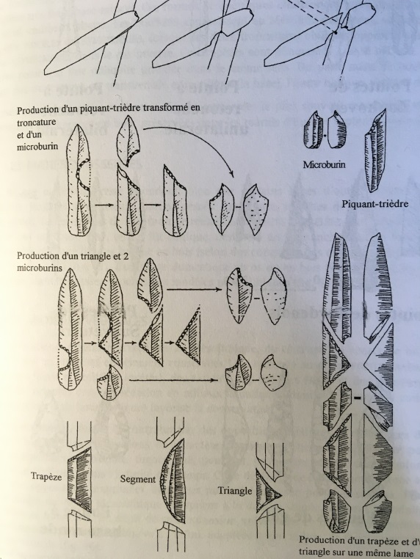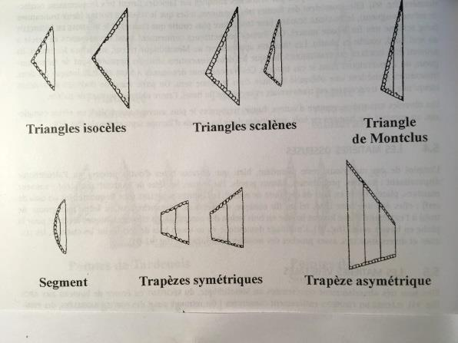
Fig. 7 : à gauche, mode d’obtention à partir d’une lamelle et à droite, armatures mésolithiques diverses.
Le Premier Mésolithique (9.000 à 7.000 av JC) est fort bien représenté chez nous, particulièrement à Boulogne et dans une moindre mesure aux Essarts. A cette période, les armatures de flèche sont en règle (Fig.7 et 8) :
- des pointes qui étaient fixées le plus souvent en tête de flèche, à l’aide de résine et ligatures.
- des triangles fins, isocèles dans la phase la plus ancienne, puis scalène par la suite, adaptés et collés latéralement dans une rainure de la hampe de la flèche, à l’aide d’une préparation obtenue à partir de résine de bouleau, pour faire fonction de barbelures.
- les segments de cercle, plus rares dans notre région, pouvaient remplacer les pointes ou triangles.
Bien sûr, nous retrouvons aussi sur ces stations d’autres outils communs, à destination multiple, pouvant entre autre servir à la préparation des peaux comme les grattoirs et les perçoirs, ou à faire des rainures dans le bois comme les burins, des objets à encoches permettant de régulariser le fût des flèches, etc.
Comme on peut s’y attendre, il ne reste de ces flèches que les armatures de flèches en pierre, le bois et autres attributs ayant disparus.

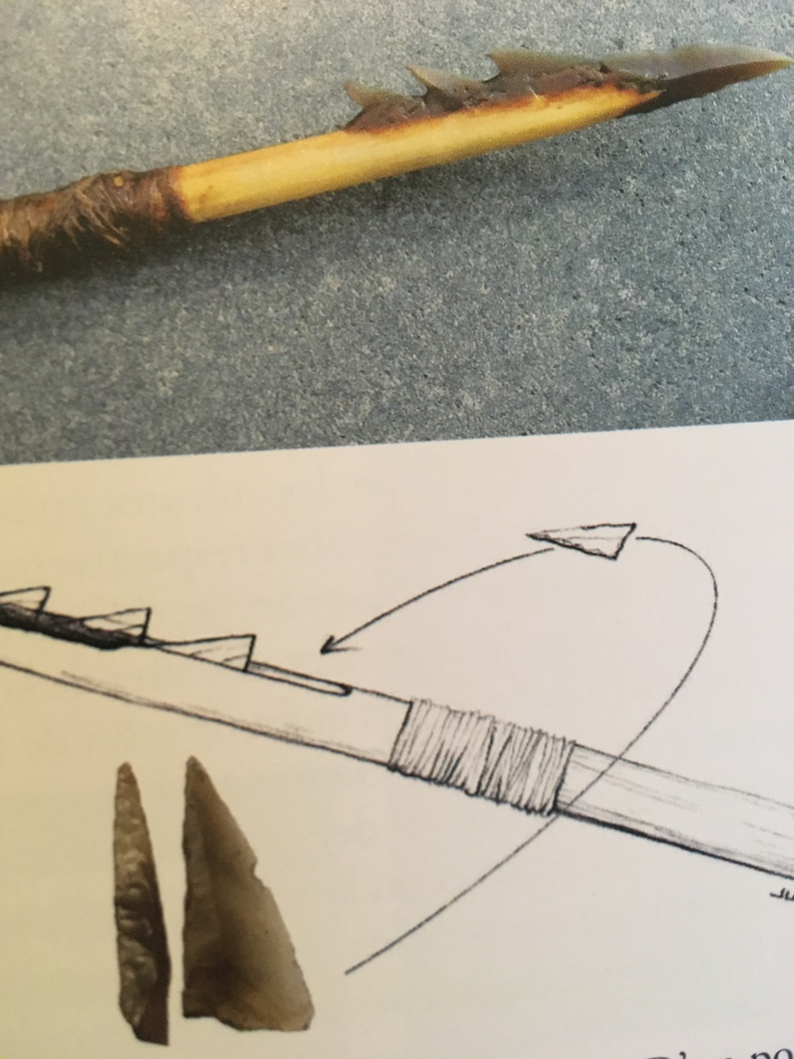
Fig. 8 : montage des armatures sur les flèches mésolithiques.
Pointes à l’extrémité, triangles sur le côté utilisés comme barbelures
Il a été découvert, à Boulogne et alentour, plus de 800 microlithes se rapportant au premier Mésolithique, répartis sur une dizaine de sites, le plus souvent en bordure de la Boulogne.
Le site le plus important est celui des Vergères (publié en 2000 dans la RAO : revue archéologique de l’ouest, à Rennes). Après sa découverte en 1987, cette station a été prospectée pendant 24 ans. Par la suite, en 2010, un lotissement a été édifié sur les lieux. Ce campement devait faire l’objet d’une fouille de sauvetage mais malheureusement, par un mauvais concours de circonstance, ce projet a été abandonné. Plus de vingt mille éclats dont 350 microlithes (essentiellement des pointes et des triangles) ont été collectés sur cette station, ce qui en fait actuellement le site Mésolithique le plus riche en armature de Vendée. Par ailleurs, il est très homogène puisque plus de 95% de l’industrie lithique (en pierre) collectée se rapporte au premier Mésolithique. Si on se base sur l’examen typologique des armatures, on peut raisonnablement penser que l’occupation de cette station date de la fin du 8ème millénaire pour se poursuivre au 7ème millénaire av JC. (Fig. 9, les Vergères : microlithes)

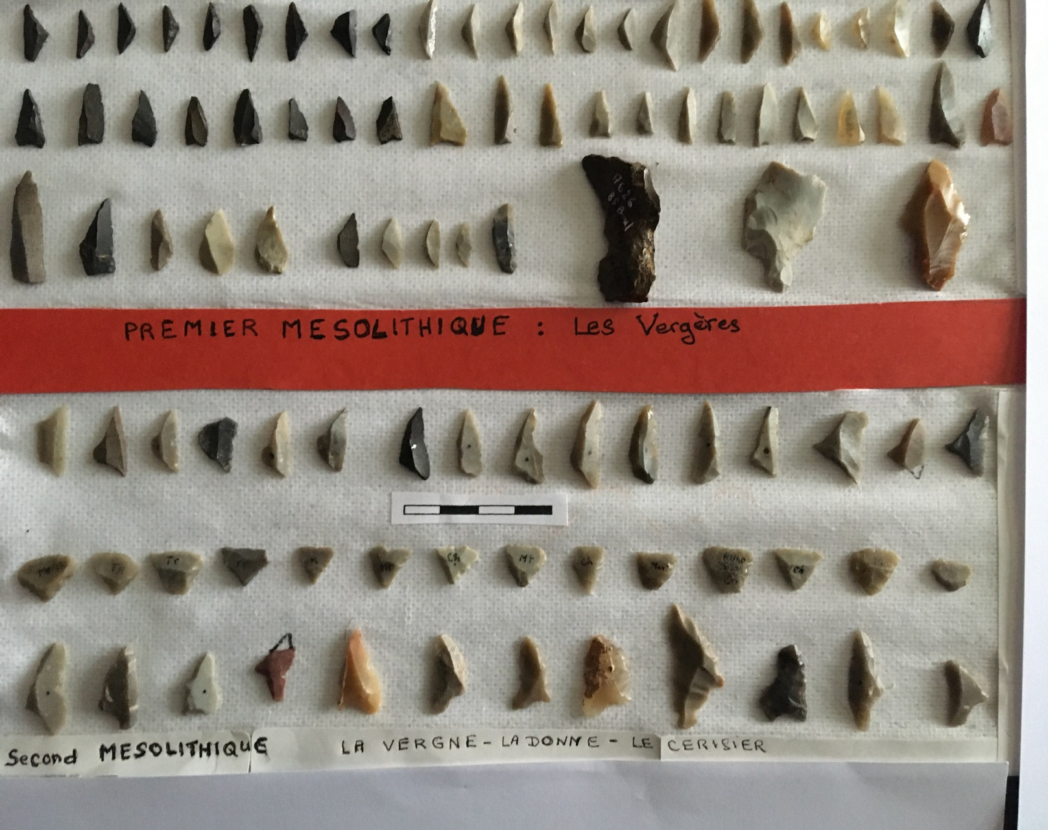
Fig. 9
En haut, quelques échantillons des armatures du premier Mésolithique (les Vergères Boulogne),
1ère ligne : les triangles isocèles et scalènes, d’abord en phtanite (1 à 9), puis en quartzite (10 à 18) et enfin en silex (19 à 23).
2ème ligne : les pointes à base retouchée : phtanite (1 à 8), quartzite (9 à 17 et silex (18 à 21).
3ème ligne : 5 pointes à base non retouchées, puis 5 segments et enfin deux couteaux à encoches basilaires suivis d’une pointe arhensbourgienne de forme losangique et de couleur jaune
En bas, armatures du second Mésolithique
Plus tard, en Centre-Ouest, viennent s’ajouter aux précédentes deux sortes de nouvelles armatures, prémices de la néolithisation. Cette période commence avec l’apparition de l’élevage, de l’agriculture, et avec le large usage de la poterie. Ces innovations nous viennent du Proche-Orient où le Néolithique a fait son apparition au 10ème millénaire avant notre ère environ. Partis d’Anatolie, les Néolithiques ont progressé vers l’ouest, atteignant les Balkans au 8ème millénaire. De là, leur progression a emprunté deux voies différentes, l’une par l’intérieur en suivant le cours du Danube, l’autre le long des côtes méditerranéennes. Comme nous l’avons évoqué précédemment, c’est le courant méditerranéen qui, le premier, va atteindre notre région. On pense que ce courant, parti des côtes méditerranéennes, porteur des petites tranchantes et de la céramique cardiale, aurait suivi le cours de la Garonne, puis celui de la Charente. Cependant, un autre abord de notre région par la côte atlantique n’est pas tout à fait exclu.
Environ 350 armatures du second Mésolithique ont été collectées en divers endroits sur un petit périmètre autour de Boulogne. Les sites les plus remarquables sont dans l’ordre les Vergnes, le Champ de la Donne, le Cerisier, le Champ de la Poirière*, le Rinfort*, la Vigne, la Macairière, la Guillonnière* (locus 1, 3 et 4) et enfin la Glamière.
La mise en ordre des séquences chronologiques du microlithisme de Sud-Loire/Vendée de cette période a été clarifiée récemment dans divers articles par notre équipe (C. Dugast, G. Gouraud et O. Gandriau). Le problème était ardu à résoudre tant notre région a subi, dans un temps limité, des influences diverses venues soit du sud, soit de l’est voire du nord-est. Un exemple : les armatures s’étant diversifiées rapidement, on constate quelquefois sur le même gisement la présence de divers microlithes qui sont suspectés appartenir à des périodes différentes mais cependant pas très éloignées chronologiquement on peut alors envisager soit une occupation des lieux se prolongeant sur deux séquences chronologiques successives, soit deux occupations bien distinctes.
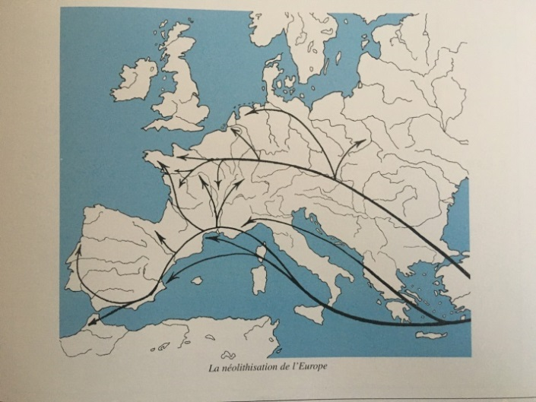

Fig. 11a : les voies principales de la néolithisation : au sud, le courant méditerranéen et le courant danubien au nord
Toutefois, malgré tous ces aléas, si maintenant le scénario évolutif des armatures du second Mésolithique régional nous semble beaucoup plus clair, c’est en grande partie grâce à l’étude des nombreuses stations de Boulogne. Elles ont en effet permis des recoupements et comparaisons entre elles, dans une unité de lieu... L’étude des roches dont les pourcentages varient avec le temps nous a permis d’être encore plus précis pour situer chronologiquement chaque site. En définitive, grâce à ces divers moyens, nous avons été en mesure de proposer un tableau montrant l’évolution dans le temps des armatures mésolithiques en bocage vendéen (fig. 10). Ainsi, nous avons pu prouver que l’armature du Châtelet avait atteint notre région avant l’armature à éperon, notion qui jusqu’alors n’était pas acquise. Effectivement, il existe de nombreux sites où l’armature du Châtelet est très présente en l’absence de toute armature à éperon alors que l’inverse n’est jamais retrouvé, les sites à éperon comportant toujours nombre d’exemplaires de Châtelet.*Ainsi avons-nous la preuve qu’en Vendée le courant néolithique méditerranéen, issu du sud-est, a concerné notre région quelques siècles avant le courant danubien venu du nord-est (voir fig. 11b).

Le secteur de Boulogne fut très occupé entre 9000 et 5000 avant notre ère, qu’en est-il de la commune voisine des Essarts ?
Pour le moment, dans l’état actuel des connaissances, il existe très peu d’indices d’occupation mésolithique aux Essarts. Il faut dire que sur cette commune, les prospections n’ont pas été aussi assidues qu’à Boulogne. Seulement deux armatures et un seul microburin y ont été collectés :
- une pointe à base retouchée découverte à Grezay, seul vestige mésolithique trouvé sur cette station assez énigmatique probablement plus récente, Néolithique voire Chalcolithique, dont nous parlerons plus loin.
-un triangle scalène que j’ai trouvé au Bois-Jard lors d’une prospection en compagnie de M Bretagne, dans le cadre des recherches archéologiques avant les travaux de l’autoroute Nantes-Niort. Nous avons vu plus haut que, par ailleurs, ce secteur a montré des traces du passage de l’homme au Paléolithique,
- Quatre microlithes et un possible fragment de pointe azilienne en limite de commune, au petit Moulinet, donc sur le territoire de la commune de Sainte-Cécile, découverts à l’occasion de prospections sur les déblais de l’autoroute au niveau du croisement (pont) de celle-ci avec la départementale, entre le Moulinet et Morne. Après enquête, il semblerait que ces déblais provenaient d’une petite éminence boisée, en partie arasée par les travaux de l’autoroute.
- un microburin et une troncature au Plessis-Allaire découvert par Jean-Maurice Daviet, un autre au Moulin de la Coussaie a été ramassé par C Dugast.
- enfin,nous avons eu la chance de mettre en évidence un site néolithique non loin des Essarts, à la Boutinière de St André-Goule-d’Oie où j’ai pu isoler une belle pointe à base retouchée évoquant une fréquentation antérieure des lieux au premier Mésolithique.
Le Néolithique (5000 - 2700 avant notre ère)
Comme cela a été vu plus haut, c’est au cours du 5ème millénaire avant notre ère que notre région va être progressivement infiltrée par des populations venues d’abord du sud-est puis quelques siècles plus tard du nord-est pour former une culture locale : le Retzien.
La néolithisation, bien que progressive, fut à l’origine d’une révolution économique et sociale d’une importance considérable, même si la chasse, la pêche et la cueillette étaient encore abondamment pratiquées. L’agriculture entraîne une sédentarité au moins partielle, car il faut attendre que la moisson soit récoltée et, par ailleurs, les terres défrichées ne s’épuisent pas tout de suite. Ensuite, il faut conserver le grain et parquer les troupeaux. Sachant que ces nouvelles denrées peuvent aussi faire l’objet de convoitises, il faut se défendre et c’est ainsi qu’apparaissent des enceintes fortifiées. La vannerie existait probablement depuis longtemps, servant entre autre à la collecte des fruits et végétaux, la poterie introduite par les néolithiques va permettre la cuisson des aliments et le recueil du lait, des céréales, et autres denrées liquides. Pour le moment, nous n’avons pas mis en évidence de tessons de poterie formellement attribuables au Néolithique sur notre territoire, mais il en existe certainement.
L’homme va être contraint de défricher pour élever son bétail et cultiver la terre. Ainsi, ne connaissant pas encore les métaux, va-t-il confectionner des haches en pierre qui, après leur mise en forme, seront polies au moins au voisinage du tranchant. Elles ont pu servir à l’abattage des arbres, mais aussi, pour les plus grandes, de houe pour labourer. Les Néolithiques ont donc dû rechercher des roches tenaces qui ne s’éclatent pas au contact des cailloux. Le Dr Marcel Baudouin (1860- 1941), célèbre préhistorien vendéen, signale, dans ses inventaires, quatre haches polies des Essarts au musée Dobrée auxquelles s’ajoutent cinq autres dans la collection L Ballereau dans ce même musée, dont 2 en silex et trois en dolérite (la Brosse : 1, le Puy-Mest : 2, Sainte Marie : 1 et l’Etang de Boireau). Il indique par ailleurs l’existence d’une hache polie dans la collection Rousseau de Cheffois et une autre dans la collection Chartron, au musée de Fontenay-le-Comte. Comme nous le verrons plus loin, il en existe de nombreuses autres.
Certaines haches, très belles et finement polies, nous sont parvenues intactes, il pouvait s’agir de haches d’apparat témoignant de l’importance sociale de leur propriétaire. L’abondance de ces vestiges sur le sol du « Pays des Essarts », montre qu’en ces temps reculés, la forêt était loin d’occuper l’ensemble de notre territoire, les défricheurs y étaient déjà bien présents.
Par la suite et jusqu’à une période très récente, on accorda à ces haches des vertus protectrices, en particulier contre la foudre. Ainsi, même de nos jours, les découvre-t-on fréquemment dans nos villages, soit en regard de la porte de la maison, soit dans des cavités ménagées dans les murs des granges.
Signalons d’abord la belle hache trouvée à la Miltière par M. Albert Bonnin (Fig. 13). De très grande dimension, elle a pu servir de soc de charrue mais son bon état de conservation peut évoquer aussi une hache d’apparat. Une des faces est plate, il s’agit donc d’une herminette (Fig. 12) dont l’emmanchement était différent des haches classiques puisque la fonction était alors de creuser (évidement du bois ou pour retourner la terre : houe) et non de couper.
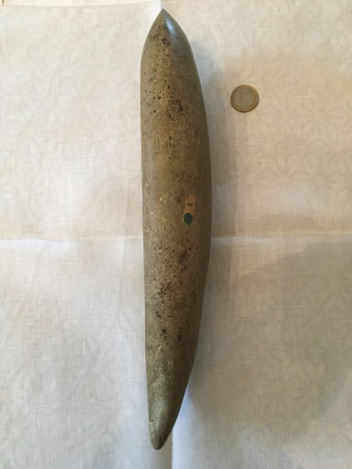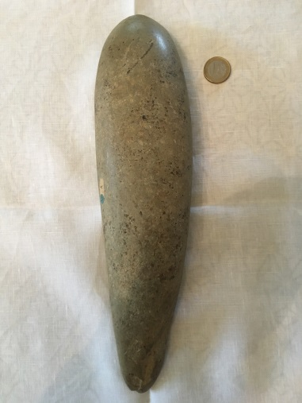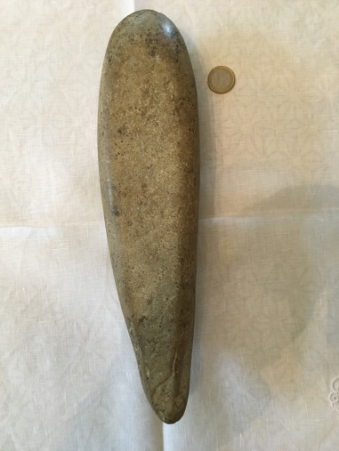
Fig.13 : Grande hache en andésite paléo-volcanique trouvée à la Miltière (L : 31,3cm, l : 8 cm)
Certaines haches sont appelées, « hache à bouton », car elles possèdent une excroissance arrondie au niveau du talon. Il a été signalé au début du XXème siècle par le Dr Baudouin, l’existence de deux haches à bouton dans notre secteur, c’est un fait relativement rare. L’une d’elles figurait dans la collection du Dr Boismoreau de St Mesmin et viendrait de la commune des Essarts. En fait, elles sont plus nombreuses, trois autres, de très belle facture, sont attribuées à la commune de Sainte-Florence- de-l’Oie. La première, repérée dans la collection du Dr Henri Poirault des Essarts, viendrait de la Cambaudière, hameau de la commune de Ste Florence. La seconde pouvait être remarquée jusqu’en 1976 au-dessus de l’une des portes du château de la Boulaye. Elle était alors sertie dans un fer à cheval, ce montage permettant de cumuler les vertus protectrices des deux objets. Elle a fait l’objet d’une publication par Jean-Loïc Le Quellec dans le n° 2 de la Boulite (coutumes en Vendée) et est représentée ci-dessous (Fig. 14).La troisième a été découverte au Puy-Bernaud, sur la commune de Sainte-Florence-de-l’Oie. Il s’agit d’un très bel objet, de grande dimension et de poids respectable : 29 cm et 2 kg (Fig. 14). Elle a fort heureusement été recueillie par Michel Bregeon de Saint-Martin-des-Noyers alors que les découvreurs, par curiosité, s’apprêtaient à la briser à l’aide d’un marteau et d’un burin…
. Paul Pouzet* signale la découverte d’un matériel néolithique très abondant lors des défrichages effectués entre 1910 et 1912 dans les champs situés en contrebas du hameau du Bois-Jaulin, particulièrement à proximité de la Boulogne. Malheureusement, ces objets ont été dispersés ou abandonnés peu après. Ainsi, pour anecdote, Elie Héraud ramassa-t-il une hache (dont le découvreur s’était délesté) sur un chemin empierré. A partir de 1920, Paul Pouzet a constitué peu à peu une collection d’objets néolithiques à la suite de ses ramassages réguliers d’abord au Bois-Jaulin puis autour des bâtiments de la « Maison-Neuve-du-Roulin », située non loin du Roulin. Parallèlement,de nombreuses haches ont été trouvées lors de labours dans d'autres secteurs de notre commune.
Il nous a semblé intéressant d’en faire l’inventaire, en signalant leur lieu de découverte. Ce travail s’est avéré compliqué car de nombreuses trouvailles ont été dispersées dans des collections particulières, d’autres ont été déposées dans les musées régionaux : musée Dobrée à Nantes, musées de Fontenay-le-Comte et de la Roche-sur-Yon. En définitive, nous avons retrouvé la trace d’une bonne partie d’entre-elles. Au total, nous arrivons à un nombre relativement important, une soixantaine. Quand on sait à quoi servaient habituellement ces haches, le défrichement et l’essartage, notre pays porte bien son nom…
Pour être plus précis, citons les lieux où ont été trouvées ces haches :
Sur l’ancienne commune des Essarts,
- au Bois-Jaulin, au moins 7, dont une, très esthétique, en éclogite ou jadéïtite (donnée par M. Henri Papin à M. Pierre-Marie Seiller) et une autre, de grand format (18 cm) en silex gris du Taillebourg,
- au lieu-dit « la Lande», à mi-chemin entre le Bois-Jaulin et Bellevue, 1 hachette en andésite (collection Daniel Selier),
- aux Fois (ou les Fouâs) : 2 haches en dolérite (collection Daniel Selier) et 1 autre trouvée par Laurent Blondiaux dans le champ du pendu, entre les Fois et le Bois-Jaulin,
- aux Brosses : au moins 5 (collections Pouzet, Héraud (1) et Ballereau),
- au Plessis-Cosson : 2 au minimum,
- 2 à la Picoterie, dont une trouvée par Emile Chupeau et l’autre par Gérard Royrand (collection Gérard Royrand),
- au Moulin de Raballe : 7, dont 2 herminettes (collection Roger Renaudin),
- au Roulin : 1,
- à la Maison-Neuve-du-Roulin : 10 haches, auxquelles s’ajoutent une petite hachette pendeloque (col Paul Pouzet) mais aussi 3 haches de la collection Bailly
- à Grezay : 2, collection Héraud,
- à la Miltière : la très belle hache de grande dimension, citée et représentée plus haut,
- à la Boisilière : en allant vers la Corère : 3 petites haches en dolérite de type A et deux herminettes l’une en diorite, l’autre en andésite (collection Hermouet),
- à la Corrère : 5 au minimum dont une en diorite trouvée par M. Jean-Pierre Navarre, les quatre autres découvertes par M. Davieau (deux complètes et deux fragmentées)

- à l’étang de Boireau : 1 petite hache en dolérite du type A, déposée au musée Dobrée,
- à la Martinière : 1 en dolérite au musée Dobrée,
- à la Coutardière : 1 en dolérite (collection Joseph Nicolleau),
- à la Cossonnière : 1 découverte hors contexte lors des fouilles du site gallo-romain,
- à Purzeau : 1, très belle et intacte, en dolérite de type A (collection M. Pierre-Marie Seiller),
- à la Basse-Grange: 2, dont une signalée par Paul Pouzet et une autre trouvée par M. Elie Douillard,
- au Puy-Bertrand : 1 grande hache en silex, et une autre à la Piltière : 1 (col Joseph Bonnière),
- à la Piltière, une hache (collection Joseph Bonnière)
- dans le parc du Vieux Château : 1,
- au Puy-Mest : 1 (et peut-être une ou deux autres signalées par le Dr Baudouin),
- 2 autres d’origine inconnue : la première au musée Dobrée de Nantes, la seconde en possession de M. Robert Echasserieau,
- enfin une jolie hache en dolérite de type A, déposée à l’école libre des Essarts, d’origine indéterminée, découverte soit à la Mongie, soit à la Cambaudière, soit au Plessis-cosson.
Ce qui porte à 67 unités au minimum le chiffre des haches connues de nous et trouvées sur l’ancienne commune des Essarts, ce qui est loin d’être négligeable. (fig.15)
La plupart de ces haches ont été trouvées à la suite de l’arrachage de buissons. Il est probable qu’il en a existé beaucoup d’autres qui se trouvaient dans les parcelles cultivées mais leur aspect éveillant la curiosité, elles ont pu être ramassées, puis égarées ou détruites par la suite.
La richesse de notre commune en objets néolithiques témoigne d’une occupation des lieux assez soutenue pendant cette période. Notons toutefois qu’il existe des concentrations plus marquées : le secteur « du Bois-Jaulin, la Brosse, les Fouâs, le Plessis-Cosson, la Picoterie», celui « du Roulin et Raballe » et celui de « la Boisilière, la Miltière, la Corrère et Grezay ». Il est intéressant de noter que les trouvailles ont eu lieu dans les zones proches des ruisseaux au sud et en dehors de la grande forêt qui occupait le centre de la Vendée actuelle. On serait tenté de dire qu’elles representent les territoires les plus anciennement défrichés

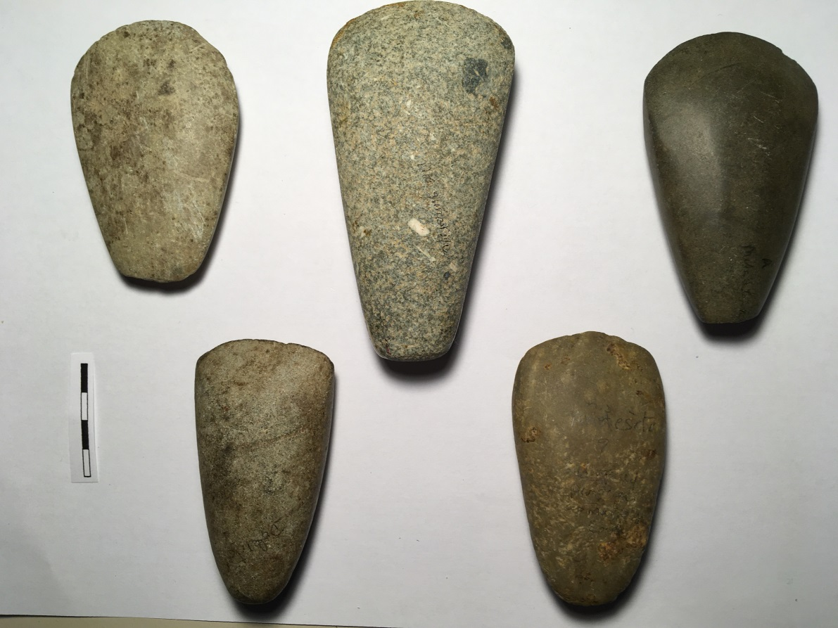

Fig. 16 : Quelques haches Polies trouvées localement : de gauche à droite, puis de haut en bas : la Raffinière (andésite paléo-volcanique), la Corrère (bel objet en diorite trouvé par Jean-Pierre Navarre), Beaumanoir (dolérite de type A), les Fois (dolérite), la Prée (andésite ou dolérite ?).

Sur Boulogne et environs immédiats :
- la Colle : 1; la Basse Pinsonnière : 2 haches en dolérite de type A, la première découverte par Norbert Drapeau sur la rive droite du ruisseau « Mortemer » et l’autre sur sa rive gauche par M. Hermouet,
- entre la Macairière et la Grossière : 1 talon de hache en dolérite,
Et de l’autre côté de la rivière, mais très proche de Boulogne :
- 1 fragment de hache (le tranchant), trouvée près du calvaire, en silex zoné du Taillebourg,
- 1 fragment de hache entre le bourg et la Raffinière,
- 1 hachette en andésite paléo-volcanique à la Raffinière que m’a donnée Clément Gaborieau,
- 1 belle hache en métadolérite de type A à Beaumanoir,
- 1 hache en silex au Prunier, ces deux dernières m’ont été confiées par leur inventeur, M. Ferdinand Fonteneau.
- deux autres fragments (talons) dans la même matière ont été trouvés non loin, à la Guillonnière , ces dernières à proximité du bourg, en limite de commune mais sur le territoire de Dompierre-sur-Yon ;
- un autre fragment de hache (talon), dans le même champ, en silex gris (A 646).
Il en existe probablement d’autres sur la commune mais qui nous sont inconnues….
Les vestiges du Néolithique ne se cantonnent pas aux haches polies. L’agriculteur néolithique était resté chasseur et devait protéger le fruit de son labeur contre d’éventuels agresseurs… Ainsi, des armatures de flèches ont été découvertes sur notre territoire.
Nous avons vu plus haut, qu’à la toute fin du Mésolithique, sont apparues, venues du sud, de minuscules flèches tranchantes dénommées, «flèches de Montclus », que l’on retrouve un peu partout en Vendée accompagnées de leur version locale, «l’armature du Châtelet ». Ces armatures ont sans doute persisté au Néolithique ancien mais ont été remplacées au Néolithique moyen (4ème millénaire av notre ère) par de grandes armatures à tranchant transversal, et à retouches abruptes des bords. Il en existe de nombreux spécimens sur les communes de Boulogne et des Essarts : pour Boulogne à la Macairière et à l’emplacement des nouveaux lotissements. En ce qui concerne les Essarts, nous en avons repéré quelques exemplaires, en particulier dans la zone de la Martinière, la Miltière, la Boisilière et Grezay, sur les bords du Roulin. (Photos, fig. 17 a).
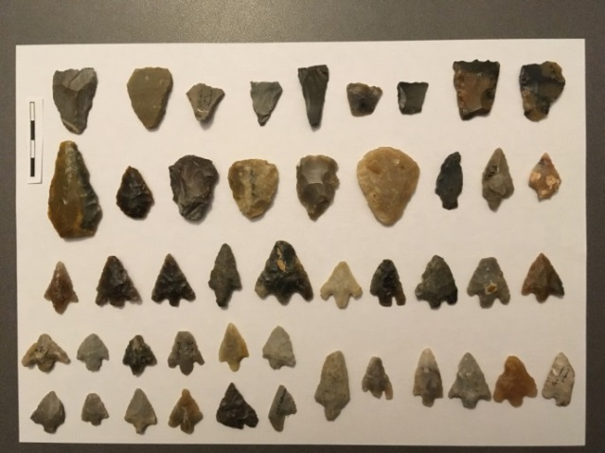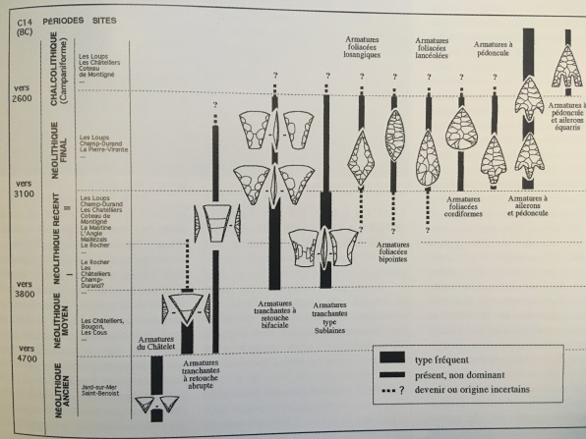
Fig. 17 a (à gauche) : armatures néolithiques et chalcolithiques trouvées à Essarts en Bocage : En haut : flèches tranchantes classiques du Néolithique Moyen, exception faite du n°8, plus récent, appelé « tranchante de type Sublaines », armature qui appartient au Néolithique final ou au Chalcolithique. Plus bas : flèches losangiques ou foliacées (fin du Néolithique moyen), puis flèches à pédoncule et ailerons (Néolithique final et Chalcolithique). Ces armatures de flèche ont été trouvées essentiellement à Boulogne, sauf quelques armatures tranchantes venant des Essarts, dans le secteur de Grezay et la Boisilière.
Fig. 17 b, à droite : évolution des armatures néolithiques en Centre-Ouest selon Roger Joussaume.
Un peu plus tard, à la fin du « Chasséen », période qui caractérise le Néolithique moyen, à ces grandes flèches tranchantes se substituent de nouvelles armatures tranchantes portant de multiples retouches amincissantes, appelées «tranchantes de type Sublaines » dont l’usage a pu persister longtemps jusqu’au Campaniforme. Le nom de ces dernières provient de la localité, située non loin de Tours, où elles furent identifiées, puis décrites pour la première fois, par le préhistorien Gérard Cordier. Nous avons découvert à Boulogne, un seul spécimen de ce type, en silex jaspé multicolore (fig.17a, n° 8).
A la fin du Néolithique et au Chalcolithique, peut-être à la types suite de l’arrivée de nouvelles populations venues des steppes de l’est, apparaissent de nouveaux de tête de flèche. Il s’agit cette fois-ci de flèches perçantes, le plus souvent à pédoncule et à ailerons mais aussi losangiques ou foliacées (fig.17a, n° 10, 11, 16 et suivantes). On retrouve sur notre territoire toutes ces différentes variétés de tête de flèches, ce qui prouve qu’il a été occupé par l’homme sans discontinuer …
Le Néolithique moyen est aussi l’époque des dolmens et menhirs. Il est possible qu’ils aient existé sur notre territoire mais, si cela a été le cas, il n’en subsiste aucune trace. Néanmoins, quelques toponymes peuvent les évoquer (le Chemin des cairns à St Michel, le Chaillou, pour Les Essarts et le Moulin de Pierre Bise pour l’Oie), et notons qu’ils ont été reconnus dans certaines communes voisines : le Champ de la Pierre ou de la Cure, à Chauché (menhir) ; et le Champ-Versé à Sainte-Cécile (vestiges d’un dolmen).
Il existe à la Maison Neuve du Roulin un site néolithique final important (Artenacien ou groupe S.O.M ?) qui a été mis en évidence par la famille Chupeau au début du siècle dernier. Cette station a fourni à Paul Pouzet, son inventeur, un matériel abondant : de nombreuses haches polies et une hachette pendeloque, des lames et grattoirs, un fragment de poignard (fig. 18), un racloir, un fragment d’aiguisoir (fig. 21) et même deux objets métalliques dans le chemin dit « du Brûlot ».
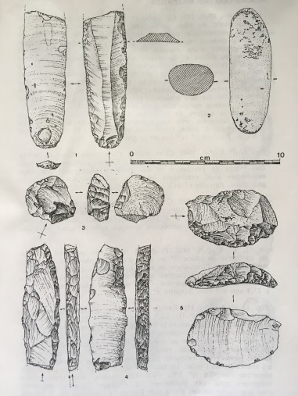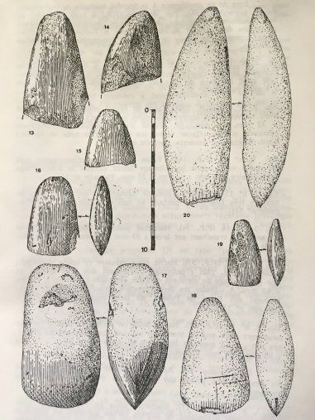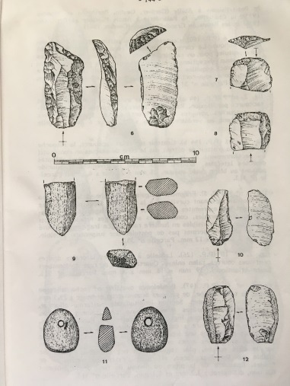
Fig. 21 : Matériel de la Maison Neuve du Roulin (dessins : Gérard Gouraud).
Cette occupation a fourni sa part de céramique mais malheureusement aucune n’est décorée, ce qui rend plus difficile la datation de ce site. Toutefois, certains éléments ont permis à Gérard Gouraud de classer cette occupation à l’Artenacien, soit dans la première partie du 3ème millénaire avant J.-C, juste avant ou au tout début du Campaniforme (Fig. 11a). Cette occupation a pu se prolonger jusqu’à l’Âge du Bronze.

L’Âge du Cuivre ou Chalcolithique (2700-1900) et l’Âge du Bronze (1900-800 avant JC)
Après le Néolithique moyen caractérisé dans notre région par le groupe d’origine parisienne S.O.M. (Seine/Oise/Marne) au Chasséen, apparaît brusquement un peu avant le milieu du 3ème millénaire avant notre ère, une nouvelle culture qui utilise des vases nouveaux, en forme de cloche inversée (cloche= campana en latin), d’où le nom de «campaniforme ». Cette culture semble correspondre avec le début de l’usage des métaux en Europe de l’Ouest.
objets typiques du Campaniforme ont été repérés dans notre secteur comme des pointes losangiques (fig. 17a), des scies à encoches et des poignards et fragments de poignard en silex du Grand -Pressigny. fig. 18)
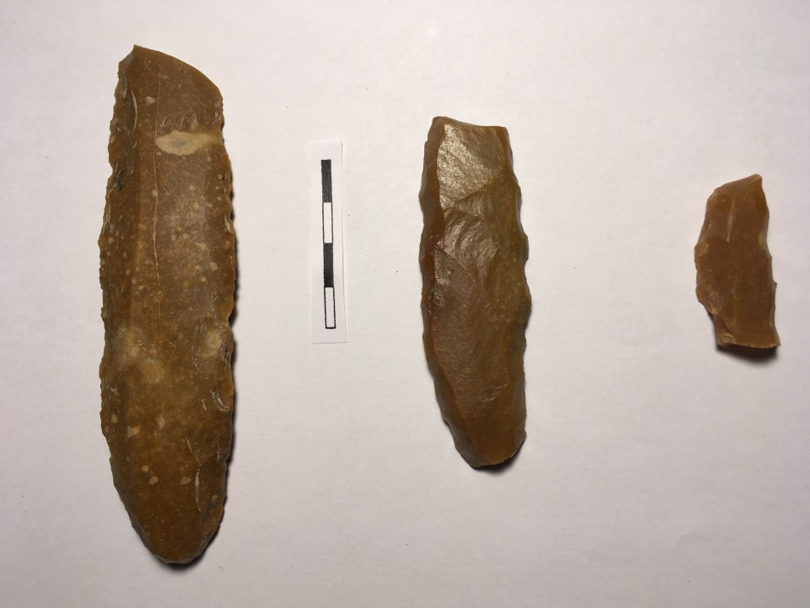
Fig. 18 : fragments de poignard en silex du Grand-Pressigny (3éme millénaire avant JC) ; 1, le Moulin des Gâts (Dompierre) ; 2, la Maison Neuve du Roulin (Les Essarts) ; 3, Les Vergères (Boulogne).
Le premier métal utilisé largement par l’homme fut le cuivre qui se substitua progressivement aux outils en pierre. Il s’agit d’un métal manquant de fermeté, aussi fut-il rapidement remplacé par le bronze, alliage de cuivre et d’étain, plus ferme et plus apte aux travaux agricoles ou forestiers. L’adoption du métal concerna au départ essentiellement les haches, il faudra attendre pour les autres outils (têtes de flèches et poignards) qui vont majoritairement rester en pierre, l’usage de ce matériau étant satisfaisant et plus accessible à tous.
Les premières haches de cuivre utilisées en Europe atlantique (environ 2500 ans avant notre ère) sont les haches plates, copie de la hache de pierre. Avec 70 haches plates en cuivre, la Vendée est l’un des départements les plus riches de France. Elle est le siège de l’un des trois centres métallurgiques de haches plates dans l’ouest de la France.
Relativement vite, le cuivre va être abandonné au profit du bronze. Au début du Bronze moyen, vont apparaître les haches à rebord, le rebord facilitant la fixation sur la crosse de bois fendu, qui servait de manche, et empêchant également le « débattement » vertical. Ce modèle a été encore amélioré par une nouvelle conception, la hache à talon empêchant le « débattement » de l’instrument cette fois dans le sens antéro-postérieur. Ce sont ces deux derniers types qui constituent l’ensemble du dépôt découvert en 1902 par M Couturier, cultivateur à la Cossardière, dans la vigne du « Fief Brûlé », à Roidan, village situé en limite des communes des Essarts et de Ste Florence. Ce dépôt (Fig. 19) a été étudié et publié la même année par Louis Charbonneau-Lassay, frère René en religion, dont il est question plus haut. Il date du Bronze Moyen. Au musée « Charbonneau-Lassay » de Loudun, sont exposées 22 haches, dont 14 à rebords et 8 à talon. Dans ce musée, aucun doute sur l’intégrité du dépôt, ces haches n’ayant pas quitté la collection. Cependant, une hache de type « médocain » diffère nettement des autres par le style et par le poids. Elle a dû être ajoutée à l’ensemble par la suite. Dans le doute, nous la retrancherons donc et nous retiendrons 21 haches issues du fief brûlé au musée de Loudun : 13 à rebords et 8 à talon. Ces chiffres correspondent à ceux cités par le célèbre préhistorien, l’Abbé Breuil, dans un autre article les concernant, datant lui aussi de 1902, ce même nombre est repris par les documents laissés par M. Paul Pouzet.
Une seconde découverte vers 1905, à 300 mètres de la précédente, dans le champ de la Nardouinière (ou plutôt de l’Ardouinière ?) par M. Roulon cultivateur à Roidan ne comportait que des haches à talon (9 pièces). Deux d’entre-elles seraient dans la collection de Maître André Poirault qui la tenait de son père et, selon nos informations, elles seraient associées à deux autres, l’une à rebords et l’autre à talon (à contrôler). Ces dernières appartiendraient à la première cachette, celle du « Fief Brulé », ce qui porterait, pour cette dernière, le nombre de haches à 23, dont 14 à rebords et 9 à talon. A contrôler dans l’article Jousseaume/Pautreau
Ces deux dépôts, par leur composition et le style des décors sont caractéristiques de ceux de la fin du Bronze moyen (ou du début du Bronze final) du littoral atlantique (fig. 19). Selon Jean-Pierre Pautreau qui les a étudiés, ces dépôts ont été effectués plus à des fins religieuses (offrandes) qu’en prévision d’une refonte ultérieure. Les dépôts de haches en bronze de Roidan et de l’Ardouinière, évoquent le Bronze Moyen probablement dans sa phase terminale en raison de la présence de haches à rebords et donc dater de la période comprise entre 1300 et 1100 avant JC. 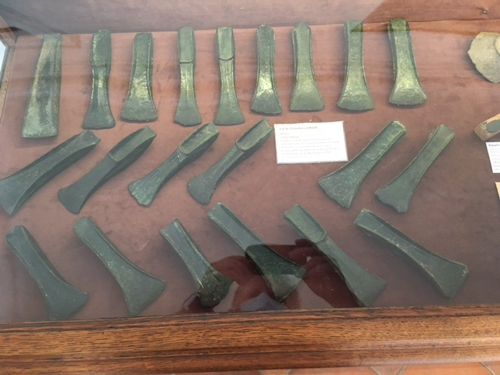

Figure 19 : Haches en bronze de Roidan, Ste Florence de l’Oie (Musée Louis Charbonneau-Lassay de Loudun)
Enfin, signalons la découverte isolée de deux autres haches sur la commune des Essarts.
La première est une hache à rebords trouvée à la Basse Touche des Essarts, (fig. 20). Nous n’avons pas de précisions sur le lieu de découverte, est-ce à la Basse-Touche ? Mais le découvreur possédait une vigne à Roidan, peut-être venait-elle de cette parcelle ?
La seconde a été découverte en 1905 par M. Bouancheau, cantonnier aux Essarts, en arrachant une souche dans le bois de la Brosse, à 150 mètres de la route nationale, du côté de la métairie Bonnin (Fig. 21). Elle était isolée. Il s’agit comme la première d’une hache à rebords. Une analyse a montré que le métal est du bronze pur. Elle mesure 101 mm de long sur 68,5 de large car très évasée au niveau du tranchant. Son épaisseur sur le plat est de 9,5 mm et plus du double au niveau des rebords (19,5 mm).

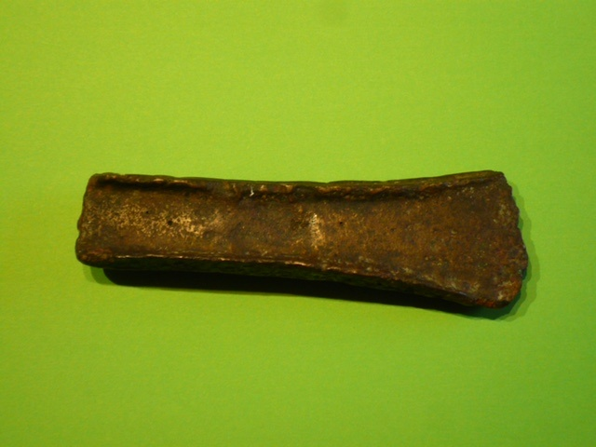
Fig. 20 : Hache à rebord de la Basse-Touche (ou de Roidan)
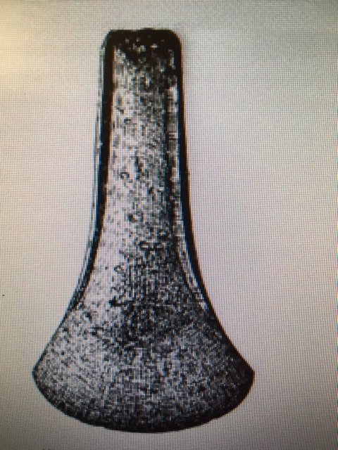
Fig. 21 : Hache en bronze du bois de la Brosse
Régionalement, il nous faut signaler l’important dépôt de haches à rebords de la Bonnière à Mouchamps, situé à moins de 10KM de Roidan. L’abondance des haches à rebords à la Bonnière de Mouchamps et à Roidan, toutes très ressemblantes aux nombreux exemplaires de Gironde, a poussé Margaret Dunlop à mettre l’hypothèse de l’existence d’un chemin important reliant la Gironde aux régions plus septentrionales et passant par la Vendée (l’Âge du Bronze en France, l’Anthropologie, 1928, p. 474). La découverte du Bois de la Brosse constituerait un élément venant renforcer l’hypothèse d’une voie antique antérieure à l’Âge du fer. En effet, la Brosse se situe dans l’exact prolongement de la ligne droite reliant la Bonnière à Roidan, parcours qui se trouve parallèle à la nationale 160 et à l’autoroute A 87 et même situé entre chacune d’entre elles.
Enfin, grâce aux fouilles préventives initiées dans le cadre de la mise en place des autoroutes A87 et A83 se croisant sur le territoire d’Essarts-en-Bocage, ont été repérés des indices d’occupation lors de la période protohistorique au sens large couvrant le Néolithique final, le Chalcolithique, l’Âge du Bronze et l’Âge du Fer. Les plus notables sont celles repérées à Grezay, la Coutardière et la Corrère. Au lieu-dit « le Pinier », situé sur départementale 160, l’un des sondages a livré plusieurs fragments de céramiques de l’Âge du Bronze. Par ailleurs, l’enquête par photographies aériennes, lors de la sécheresse de 1982 a permis de repérer des enclos quadrangulaires à la Miltière, la Boisilière et la Martinière pour les Essarts, à la Rullière de Boulogne et enfin à la Cambaudière de Sainte Florence des occupations difficilement datables mais évoquant plutôt la protohistoire. Si on recoupe ces informations avec celles fournies par les découvertes fortuites de matériels préhistoriques (débitages de silex, haches polies), on constate que la zone traversée par le Roulin de même que celle située entre la Mongie et le bourg de Ste Florence ont été largement occupées du Néolithique à l’Âge du Fer.
Outre l’introduction des métaux, le Chalcolithique et l’Âge du Bronze montre une nette diversification des outils et parures d’origine très diverse, parfois lointaine, témoignant de contacts commerciaux à grande distance, aussi bien avec l’est qu’avec les Îles britanniques ou la Péninsule ibérique.

Avant de clore ces chapitres concernant la Préhistoire de notre secteur; force est de constater la richesse de notre patrimoine préhistorique, en particulier à Boulogne pour le Mésolithique, mais aussi aux Essarts pour le Néo-Chalcolithique. Ces vestiges, jusqu’à présent peu connus, justifient la place qui leur est accordée dans le présent ouvrage. On peut ajouter que, en Centre-Ouest, l’essentiel de notre patrimoine génétique nous vient de ces populations préhistoriques. En effet, les apports celtiques, romains, wisigothiques et francs ont été peu importants voire négligeables.

L’ÂGE DU FER
En Centre-Ouest, l’Âge du Fer correspond grossièrement au premier millénaire avant notre ère (fig. 22). Elle se divise en deux périodes : Hallstatt (800 à 450 avant JC), puis la Tène (450 à 52 avant JC).
Sur le plan humain, à la fin de l’Âge de Bronze est apparue la civilisation des «champs d’urnes» (1350-950 avant JC), en rapport avec l’apparition de l’invasion celtique. En effet, à cette époque, l’incinération, suivie du dépôt des restes dans une urne funéraire, remplace l’inhumation. Tout ceci découle de nouveaux échanges et interrelations, quelquefois sous un mode migratoire, avec des populations celtiques d’Europe centrale, porteuses de la langue indo-européenne. Ainsi se constitua peu à peu le peuple gaulois issu d’un brassage de la population autochtone, largement majoritaire dans notre région, avec les nouveaux migrants celtes. Certains historiens ont suggéré que les Celtes auraient, soit asservi les anciens peuples préceltiques, soit repoussé vers l’Ouest les plus récalcitrants, en particulier en Bretagne et en Centre-Ouest. Ceux qui occupèrent alors notre secteur, les Ambiliates et les Anagnutes, seraient devenus peu à peu des peuples clients des Pictons. En parallèle, ils seraient restés très proches des Armoricains. On verra que plus tard lors de la conquête romaine à la fin de la Tène, il n’y aura pas toujours consensus entre les différentes peuplades du Centre-Ouest…
Toutefois, dans les derniers siècles avant JC, la Gaule était devenue le siège d’une civilisation remarquable de tradition agricole, avec une culture brillante illustrée par l’art celtique. On y trouvait des villes, des villages d’artisans, chacun des différents peuples gaulois possédait un sénat… Cependant nous connaissons mal cette civilisation car les druides privilégiaient la mémoire par tradition orale au détriment de l’écrit.
Jusqu’à la fin du siècle dernier, aucune découverte évoquant l’Âge du fer n’avait été signalée sur notre territoire. Cette carence était supposée en relation avec la mauvaise conservation de ce métal comparativement à celle du bronze… Pourtant, l’abondance des indices de fréquentation de notre territoire à l’Âge du Bronze et au Gallo-Romain nous incitait à penser que, très probablement, il avait été occupé, entre ces deux périodes, à l’Âge du Fer. Et, de fait, les récentes fouilles autoroutières sont venues combler ce vide. Ainsi, la Coutardière et Grezay, lieux-dits cités plus haut à propos du Néo-Chalcolithique ont été fréquentés à l’Âge du fer également. D’autres vestiges, plus importants, datables de la «Tène finale», donc de la fin de la période gauloise, ont été identifiés à la Véronnière lors des fouilles préventives entreprises avant la mise en place de l’autoroute A 87. Il s’agit des restes de 17 structures évoquant des bâtiments à vocation agricole associés à des trous de poteaux et à des tessons de poterie dont un col d’amphore Dressel 1. C’est cette dernière découverte qui a permis de proposer une datation pour ce site au début du premier siècle avant notre ère. Selon les archéologues, cette occupation dépendait très certainement d’un établissement plus important situé à proximité, mais hors de l’emprise autoroutière. C’est aussi à la Tène finale qu’appartient la découverte, non loin de la Véronnière, au Bois-Jaulin, qui va faire l’objet du chapitre suivant.

LE BOIS-JAULIN
Nous avons déjà évoqué cette découverte plus avant dans l’introduction.
Benjamin Chupeau, exploitant au Bois-Jaulin, décida en 1901, lors d’une période de sècheresse, de curer une fosse située près d’une fontaine, à 300 mètres en contrebas des bâtiments de l’exploitation, à mi-chemin entre ceux-ci et la Boulogne. Il projetait de répandre sur un pré voisin le précieux terreau déposé au fond de la mare. Cette fosse et la fontaine existent toujours (photo).
Afin de faciliter l’évacuation de la vase, il fit engager dans la fosse une charrette attelée de deux bœufs charolais. Après des manœuvres difficiles, une roue du véhicule s’enfonça très profondément, ce qui incita les ouvriers à fouiller pour connaître la raison d’un tel affaissement. Ils rencontrèrent d’abord un cailloutis, puis un dallage de grosses pierres. Après avoir dégagé ces matériaux, ils découvrirent dessous une excavation circulaire horizontalement et ovoïde verticalement comblée par un mélange de terre arable, de petites pierres et de charbon. Ce remplissage avait été effectué après le dépôt de deux superbes amphores de fabrication romaine se rapportant au 1er siècle avant JC, déposées obliquement et surmontées d’une sorte de terrine en terre noire, grossièrement façonnée et très charbonneuse. Cette dernière était en état tel qu’il a été impossible de savoir si elle avait été déposée entière ou non (fig. 24).
L’une des amphores fut dégagée complètement brisée. L’autre, en bon état mais amputée des deux anses, probablement avant cette réutilisation en sépulture, mesure 102 cm de haut, 26 cm de diamètre.
Les deux amphores, inclinées dans l’excavation, leur pointe dirigée vers le levant, étaient remplies de menus fragments de charbon, de cendres et d’ossements concassés et calcinés. Toutes ces observations permettent de reconnaître une sépulture à incinération sans qu’il soit possible de dire si elle concerne un ou deux corps répartis dans ces deux urnes. Aucun objet (bijoux, armes) n’a été identifié, ni dans le contenu des amphores, ni dans le remplissage de l’excavation
Les frères de St Gabriel rapidement informés de la découverte ont fait appel à l’un d’eux, Louis Charbonneau-Lassay, frère René en religion, auteur de nombreuses études archéologiques au début du siècle dernier.
Il est bien dommage que la fouille n’ait pas été conduite scientifiquement, un tamisage fin des cendres et des terres aurait peut-être permis d’isoler quelques fragments métalliques ou objets de parure et accessoires de costume. La datation par le carbone 14 n’était pas encore connue à l’époque de la découverte. Il y avait là tout le matériel nécessaire pour bien faire. Régionalement, de telles excavations sont connues et datées entre le troisième siècle avant JC et la fin du second siècle après JC. L’amphore romaine du Bois-Jaulin daterait de l’époque gauloise selon Olivier Nilesse, spécialiste de l’Âge du fer et du gallo-Romain, Ce chercheur pense qu’il faudrait la situer au niveau de la Tène D2, soit entre 80 et 30 av JC, en raison de son type « Dressel 1b », la lèvre étant verticale et haute. Il y a là une preuve de l’appétit pour le vin romain chez les Gaulois résidant sur notre commune dès le 1er siècle avant JC. Ce fait a été reconnu dans une large mesure sur des sites régionaux.

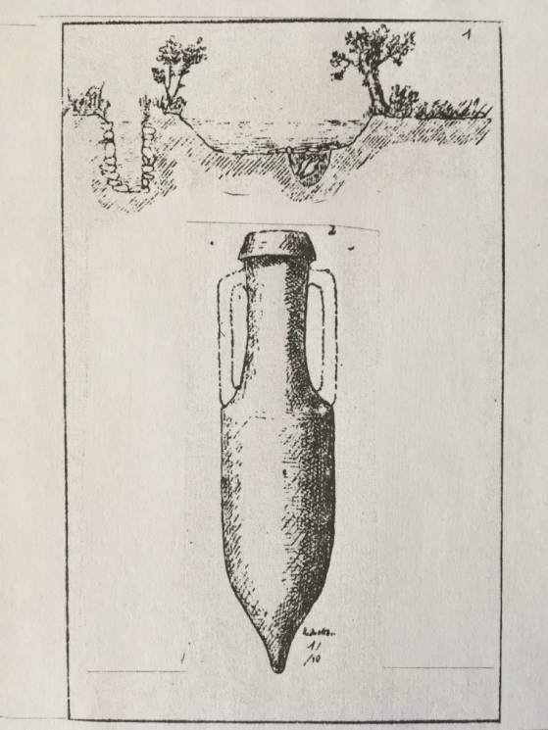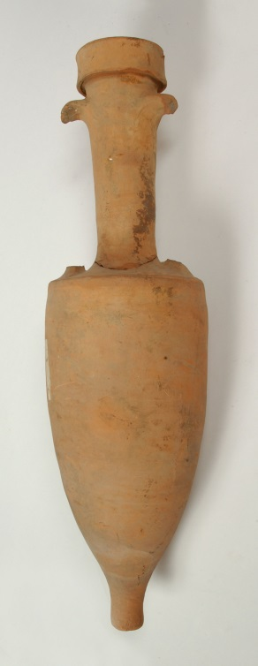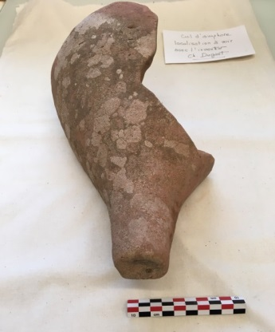
Fig. 22
A gauche, amphore Dressel 1b du Bois-Jaulin (dessin de frère René en 1902)
Au milieu : même amphore au musée de l’historial, à droite : tesson d’amphore (St Martin-des-Noyers)
Après avoir transité par l’école libre des Essarts, puis par la maison mère des frères de St Gabriel à St Laurent-sur-Sèvre et ensuite par le musée du Puy du Fou, elle se trouve maintenant à l’Historial des Lucs-sur-Boulogne. Quant aux fragments de la seconde amphore et du vase brisé, ils ont été malheureusement dispersés.

En Gaule, les amphores vinaires D1 réutilisées comme urnes funéraires sont abondantes. Il semble qu’il s’agisse là d’un prolongement d’une tradition ancienne, suivant un rite qui est apparu dans le Midi avec l’arrivée des premières amphores. Cette utilisation relève d’une symbolique propre à l’objet. Ces amphores Dressel 1 entretiendraient avec la mort toutes sortes de liens, encore peu connus, au travers desquels, l’objet, transcendant sa fonction initiale, devient symbole.
Cette découverte fortuite montre, qu’au Bois-Jaulin, il existait un établissement gaulois qui entretenait des rapports commerciaux avec les Romains ou leurs colporteurs, avant la conquête de César survenue au milieu du 1er siècle avant J.C. Or, non loin du Bois-Jaulin, à la Thibaudière, ont été reconnus nombre de débris de tuiles à rebords suggérant, dans ce lieu, l’existence d’un établissement gallo-romain (villa ?) à une époque ultérieure. Rappelons la découverte citée plus haut, d’un col d’amphore Dressel 1 à peu de distance, à la Véronnière. Ainsi, il est très probable qu’il y ait eu dans ce secteur une ou plusieurs occupations agricoles d’importance au 1er siècle avant J.C se prolongeant jusqu’au début du 2ème siècle après J.C. D’aucuns ont même suggéré, nous n’irons pas jusque-là, que la Belle-Entrée, hameau voisin de ces deux lieux-dits, en aurait été l’accès, d’où cette dénomination. Nous le verrons plus loin, ces différentes structures contemporaines ont pu être reliées par un chemin très ancien.

Même si elle ne se situe pas tout à fait dans le cadre géographique de cette étude, signalons aussi la découverte faite par M. Auguste Ruleau, à l’occasion du creusement d’un petit étang entre le bourg de Saint-Martin-des-Noyers et le village de la Couaire, d’une hache bipenne, malheureusement brisée, et tout près, d’un cul d’amphore. M. Ruleau m’ayant fait cadeau de cette poterie, je l’ai montrée à l’archéologue départemental de l’époque, le regretté Emile Bernard. Selon lui, il ne faisait pas de doute que ce fragment d’amphore était typiquement d’époque gauloise, datant de la fin de la Tène, donc d’une période très peu antérieure à la conquête romaine (fig.). Ce nouvel indice vient confirmer l’existence d’établissements gaulois dans ce secteur, important du vin en provenance du sud, Italie ou Espagne. Nous avons fait don de ce fragment d’amphore à l’Historial de la Vendée, en même temps que le dépôt d’un certain nombre de microlithes mésolithiques trouvés à Boulogne. Chacun est à même d’observer ce matériel dans la salle destinée à la Préhistoire et à l’Antiquité. La hache bipenne date certainement d’une époque bien antérieure à l’amphore, elle faisait partie de la collection de M. Bruno Cossard de la Blaire, il me l’a confiée pour étude, nous avons décidé de la publier ensemble (Fig. 21).
Par ailleurs, il a été trouvé sur la commune des Essarts un quart de statère en or attribué aux Redones, peuple gaulois de la région de Rennes (fig.).
Avant d’aborder la conquête romaine, nous allons faire le point sur le territoire qu’il faut attribuer à chaque tribu gauloise en région centre-ouest. Pour aborder cette question, faute de sources écrites, il nous faut rassembler différentes informations, réfléchir sur la dynamique commerciale régionale et sur les particularités des différentes ethnies. Puis essayer d’en tirer des conclusions…

